Vient de paraître la revue
Savoirs et clinique n°25
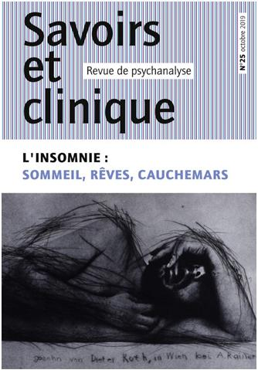
L'insomnie : sommeil, rêves, cauchemars
En savoir plus : Sommaire de la revue
La commander : Lien
« Je n’arrive pas à m’endormir », « je me réveille en sursaut », « je fais des cauchemars » : l’insomnie nous renvoie à une expérience intime. Dès le départ, la psychanalyse a, avec Freud, introduit le désir en tiers entre le sommeil et le rêve. Relevant le côté énigmatique de l’affirmation freudienne, Lacan interroge le sens d’un désir de dormir dès lors que le sommeil demande l’abandon passager des investissements libidinaux sur le monde. Qu’implique, par rapport à un tel désir de dormir, l’insomnie envisagée comme un symptôme ? Faut-il y voir la présence insistante du réel qui mettrait en échec la fabrication du rêve protecteur du sommeil ?
Si Freud postule une continuité entre rêve nocturne et rêverie diurne, qu’en est-il de nos évitements du réel insupportable dans le rêve éveillé ? L’insomnie serait-elle en résonance avec ces rêves répétitifs dans lesquels le sujet revit un événement traumatique, les traces du terrorisme, des attentats, des guerres, des exils forcés, des brutalités sexuelles, des fatigues extrêmes ? Freud a lié ces rêves à l’au-delà du principe d’équilibre que constitue le principe de plaisir ainsi qu’à la compulsion de répétition soutenue par la pulsion de mort. Faudra-t-il alors rechercher une communauté de structure entre l’insomnie et le cauchemar ? Et la trouver non seulement dans notre angoisse face au réel mais aussi dans notre désir de ne rien savoir de notre inconscient ?
Ces questions parmi d’autres sont ici soumises à l’épreuve de la clinique psychanalytique ou psychothérapeutique, riche d’exemples empruntés à la littérature, à l’art ou au cinéma et de contributions de chercheurs de diverses disciplines.
Retrouvez tous les titres parus dans la collection Savoirs et clinique en suivant ce lien.
Suivez l'actualité de Savoirs et clinique sur Facebook
Se désabonner

